98年度教學卓越計畫執行重點績效及特色文稿
日期： 99年04月09 日
學校名稱 | 高雄醫學大學
活動名稱 | 多媒體數位履歷/Résumé 2.0設計
所屬計劃編號 | 4-1
活動日期 | 99.04.09
活動時間 | 演講12:00-13:30 上機操作 14:00-15:00
活動地點 | 第一教學大樓演藝廳
活動參與人數 | 184人 | 活動經費總額
活動聯絡人 | 曹家鳳 | 聯絡電話 |  | 2280
執行重點績效及特色文稿(可含圖片)
一、活動重點及目的：
本次活動邀請Adobe專業講師何柏杰，來為本校學生解說如何利用數位履歷應對數位時代來臨，以數位互動履歷取代紙本單面向履歷，為自己爭取到面試官的注目。傳統單頁的履歷已無法表現新世代學生的個人職能優勢,當職能需求跨入新階段求職旺季將至,履歷是面試的敲門磚。
職涯履歷也需跟著數位時代一起升級。傳統履歷雖然製作簡易，但缺乏互動功能，新時代數位履歷則彌補了此項缺點，允許應試者充分利用數位軟體行銷自我，作品透過影片與互動式網頁將可動態地展現於數位履歷上，可在應徵時讓面試官有臨場感，更有增加印象的加分效果。

二、活動特色及執行情形：
開場何講師使用位韓國學生所製作的數位履歷，讓現場參加聽講的同學驚嘆不已，除自我基本應有的資料外，此位學生透過自拍影片自我介紹，並加入許多創作作品、參展影片、圖像等；讓我們見識到時代轉變不只單單書面上要著重外，還需會軟體上的應用Adobe所使用是簡單運用些許軟體在將資料集合作整理。何講師也以自我為例介紹他平常的休閒結合所學，來呈獻給現場同學觀看何講師平常喜歡為昆蟲攝影，在將照片經電腦編修，合成更讓這些原本單調暗色的昆蟲生動化、趣味化，連何講師的外國朋友都說已達到專業級可以出書給大眾觀看且可做教學用。此套軟體除基本需求更能提供你多版本的控制就是有些客戶更改,你可以用較好的方式管理這些不同更改版本的區隔。可依企業、創意及工程專業人員工作性質提供更好的版本及功能,靠有效率地交換重要文件。任何文件都可轉成 Adobe PDF 檔案，只要在 Microsoft Office、Internet Explorer、Microsoft Visio 及 AutoCAD 中按一下按鈕就可建立檔案，保留了文件版面並支援大格式繪圖。Acrobat 6.0 Professional 可簡化文件審閱流程，達成嚴苛工作期限，且提供內建列印預檢功能，最終輸出結果更可靠。
目前技術可將攜式文件格式 (PDF) 是全世界電子文件和表單進行安全可靠的發送與交換的事實標準，擁有十年公認的輝煌使用記錄。PDF 是一種通用的檔案格式，可保留各種來源文件的字型、影像、圖形與排版，任何建立原始文件的應用程式或平台皆適用。PDF 是一種開放式的檔案格式規格，歡迎任何人開發可製作、檢閱或運用 PDF 文件的工具。實際上，有超過 1,800 家廠商提供 PDF 為基礎的解決方案，讓採用 PDF 標準的組織擁有多種工具以有效利用可攜式文件格式 (PDF) 並自訂文件流程。讓我們有快速閱覽的方便性。可將攜式文件格式檔案是精巧、完整的。要求學生必須建立個人學習經歷的,甚至是個人的打工經驗也納入,這項漂亮的個人數位履歷已被不少大學生視為未來應徵工作的重要加分條件。那麼學生畢業後,就會有一份非常完整的個人數位履歷,學習過程、專業證照、參與社團活動完善且有系統系的數位履歷。網路工具愈來愈多，運用範圍也愈來愈廣。數位履歷和PDF做結合用於推廣數位學習的兩項新利器，數位履歷將一般部落格發表文章或影音圖檔，以及互動討論的方式，深化為數位學習教材，達到蒐集群體智慧、知識來為自我作推薦。讓學生或就職者利用數位履歷和面試官溝通、交流心得，並結合自我學習的過程和經驗，做為求職之用。每位應徵者都有自己的部落格，發展新技術或寫報告，需要幾個檔案做合併時，就會透過部落格方式就可像集結眾人的想法和智慧的優點所在。進一步運用在企業的工作銜接上，也可以避免應徵者未詳盡交待經歷內容，導致公司瞭解個況出現斷層或空窗期，甚至影響個人整體提升文件管理效率、提高生產力以及降低對書面文件的依賴轉換程自我推薦的動力。
(一)、活動執行內容 --量化資料■ 本「多媒體數位履歷2.0設計」活動有效問卷量為184份
(1)您對本次活動講者的授課表現滿意度為何? (以下數據以%表示)
3 →(尚可) | 0
4 →(滿意) | 29.4
5→(非常滿意) | 70.6
(2)您對本次活動的講授內容滿意度為何? (以下數據以%表示)
3→(尚可) | 0
4→(滿意) | 41.2
5→(非常滿意) | 58.8
(3)此次活動對您本身有所助益的滿意程度為何? (以下數據以%表示)
3→(尚可) | 0
4→(滿意) | 47.1
5→(非常滿意) | 52.9
(4)整體而言，您對本次活動的滿意度為何? (以下數據以%表示)
3→(尚可) |  | 0
4→(滿意) |  | 41.2
5→(非常滿意) |  | 58.8
(5)請問您從何處得知本次活動? (以下數據以%表示)
1→學生/教職員信箱 |  |  | 23.5
2→高醫首頁新消息 |  |  | 41.2
4→生涯組網頁 |  |  | 11.8
5→教學卓越計畫網 |  |  | 23.5
6→海報宣傳 |  |  | 8
(6)身份別 (以下數據以%表示)
1→教師 | 5.9
2→職員 | 2
3→學生 | 83.2
4→ 教學助理 | 3
5→研究助理 | 5.9
(7)性別 (以下數據以%表示)
1→男 | 47.1
2→女 | 52.9
(8)學制別 (以下數據以%表示)
1→大學部 | 0
2→研究所 | 100.0
3→其他 | 0
(9)學院別 (以下數據以%表示)
1 → 醫學院 | 24.1
2→口腔醫學院 | 21.2
3→藥學院 | 5.9
4→護理學院 | 8.3
5→健康科學院 | 23.8
6→生命科學院 | 14.7
7→其他 | 2
(一)、活動相關問題與建議內容
1.確實使用正確的「關鍵字」
非常認同 | 認同 | 沒意見 | 反對
50 | 47.7 | 2.3 | 0
主管通常沒時間一一細讀內容，但正確的關鍵字可以迅速吸引他們的目光，尤其是跟應徵職務內容相關的。
2.注意字型的使用方式
非常認同 | 認同 | 沒意見 | 反對
31.8 | 56.8 | 11.4 | 0
字不要太小、英文不要全部大寫、字型不要太花俏、一份履歷上避免使用兩種以上的字型、盡量避免或謹慎使用文字特效。
3.瞭解每個雇主的問題
非常認同 | 認同 | 沒意見 | 反對
34.1 | 47.7 | 18.2 | 0
這是「量身打造履歷」的精髓；每個雇主找人都有原因，也許是「人手不足」、也許是「需要某種技能」，這兩種工作的履歷寫法就不一樣。如果雇主發現你的履歷內容是針對他們的需要撰寫，不僅錄取率高、更會對你刮目相看。
4.基本中的基本
非常認同 | 認同 | 沒意見 | 反對
54.5 | 43.2 | 2.3 | 0
原文的建議是把自己的名字放在前面、用比較大的加粗字體；如果履歷有一頁以上，每一頁最好都放上聯絡資訊。中文履歷通常不是這樣，但只要你覺得適當，用西式做法也無妨。
5.考慮專業協助
非常認同 | 認同 | 沒意見 | 反對
38.6 | 52.3 | 9.1 | 0
這個前面提過很多次了，不再贅述；只要能幫你在競爭對手中脫穎而出、找到一份高待遇的好工作，為自己投資一下還是值得的。

(三)、活動流程表
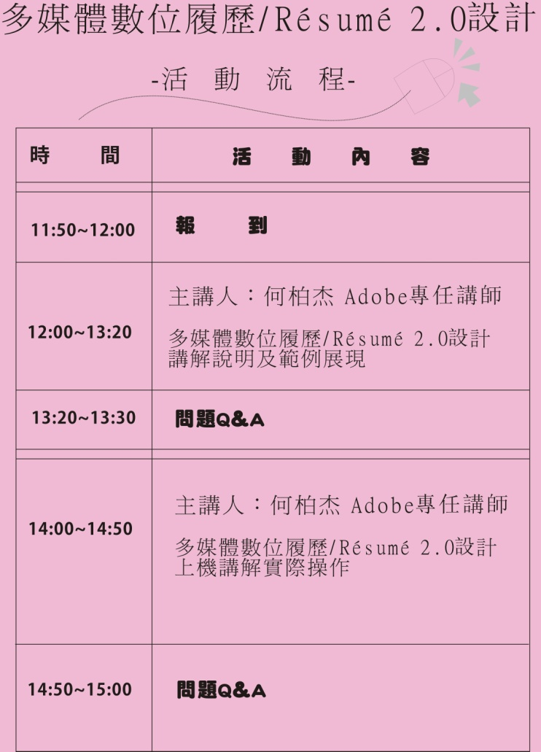

三、活動照片
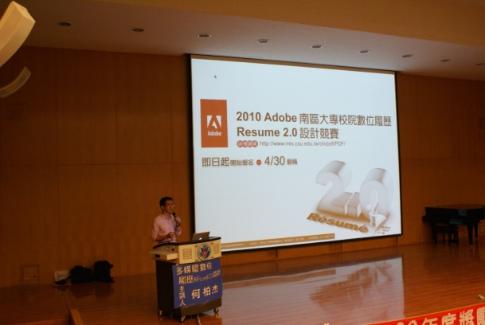 |  |  | 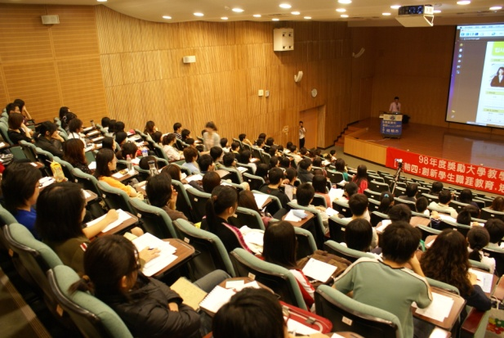
ADOBE講師 何柏杰 |  |  | 以韓國學生為例的數位履歷展示
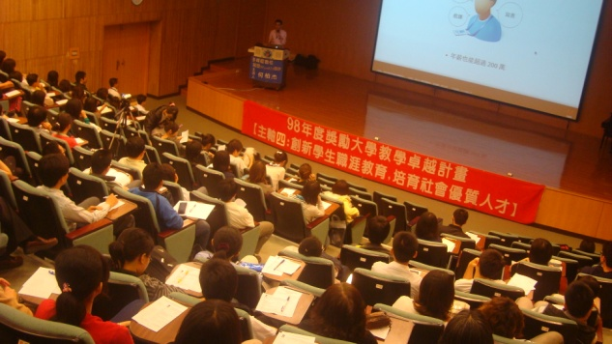 |  |  | 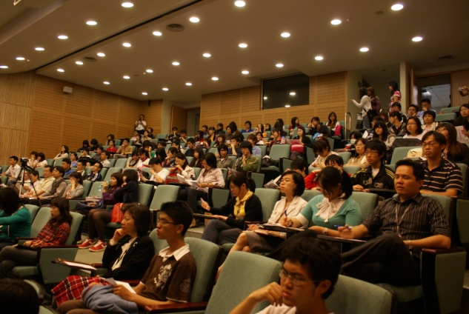
未來工作無邊界:SOHO族也可年薪兩百萬 |  |  | 參與同學踴躍
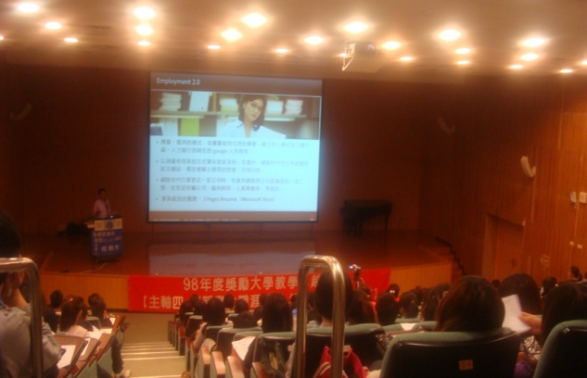 |  |  | 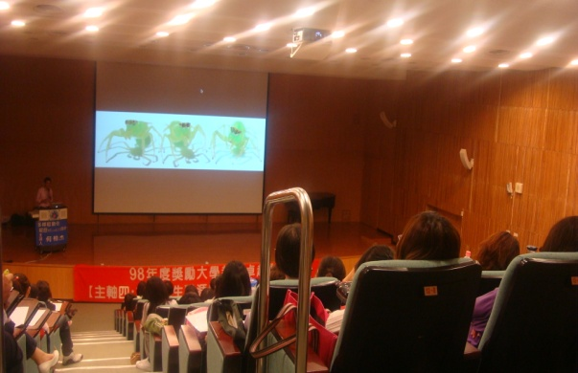
數位履歷是未來趨勢 |  |  | 創意展現具有趣味性的昆蟲照片
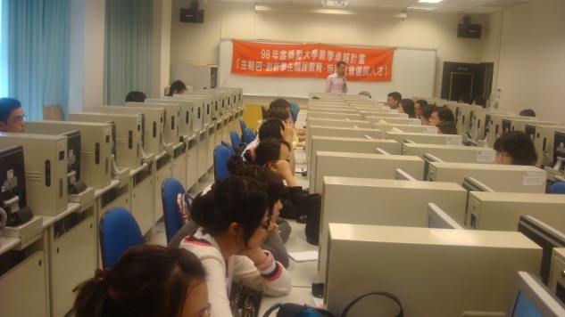 |  |  | 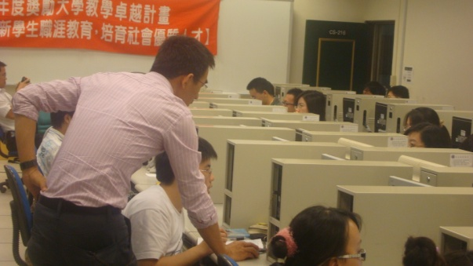
數位履歷上機操作課程 |  |  | 何講師親自指導

